SEZNAM ŠOLSKIH POTREBŠČIN ZA POSEBNI PROGRAM III., IV. in V. stopnje

- 2 svinčnika HB
- radirka
- šilček
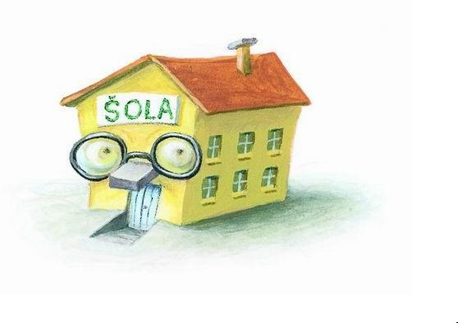
- barvice
- flomastre
- voščenke
- zaobljene škarje
- lepilo za papir v stiku
- lepilni trak
- 4 velike črtane zvezke
- mapo za vlaganje listov
- tempera barve (raje nabavite velike tube posamezno - rumena, rdeča, modra, bela, črna, rjava, zelena)
- vodene barvice
- 2 okrogla čopiča različne debeline
- 2 debela ploščata čopiča
- kolaž papir
- 30 risalnih listov
- DAS masa
- paket balonov

OSEBNI PRIPOMOČKI (naj bodo označeni)

  - lonček z zobno ščetko in zobno pasto
  - glavnik ali krtača za lase
  - krema za roke in obraz
  - 100 papirnatih robčkov
  - paket večslojnih papirnatih prtičkov in papirnate brisače
  - majica, hlače ali trenirka, športni copati (ali nedrseči šolski copati) za gibalno športno vzgojo
  - copati in vrečka zanje
  - rezervna oblačila (naj bodo v nahrbtniku)

